

**Xxxxxxx skytterlag   
har gleden av å invitere til skyteskole**

**(her kan du sette inn ønsket tekst)**

Skyteskolen er beregnet på nybegynnere   
eller ferske skyttere, og vil gå over fem kvelder.  
Hver kveld vil være en blanding av   
teori og praktisk skyting. På skytebanen vil du  
lære mye grunnleggende skyteteknikk.   
Skytestillinger, pusteteknikk, avtrekk og  
sikkerhetsregler er temaer vi skal gå   
igjennom.

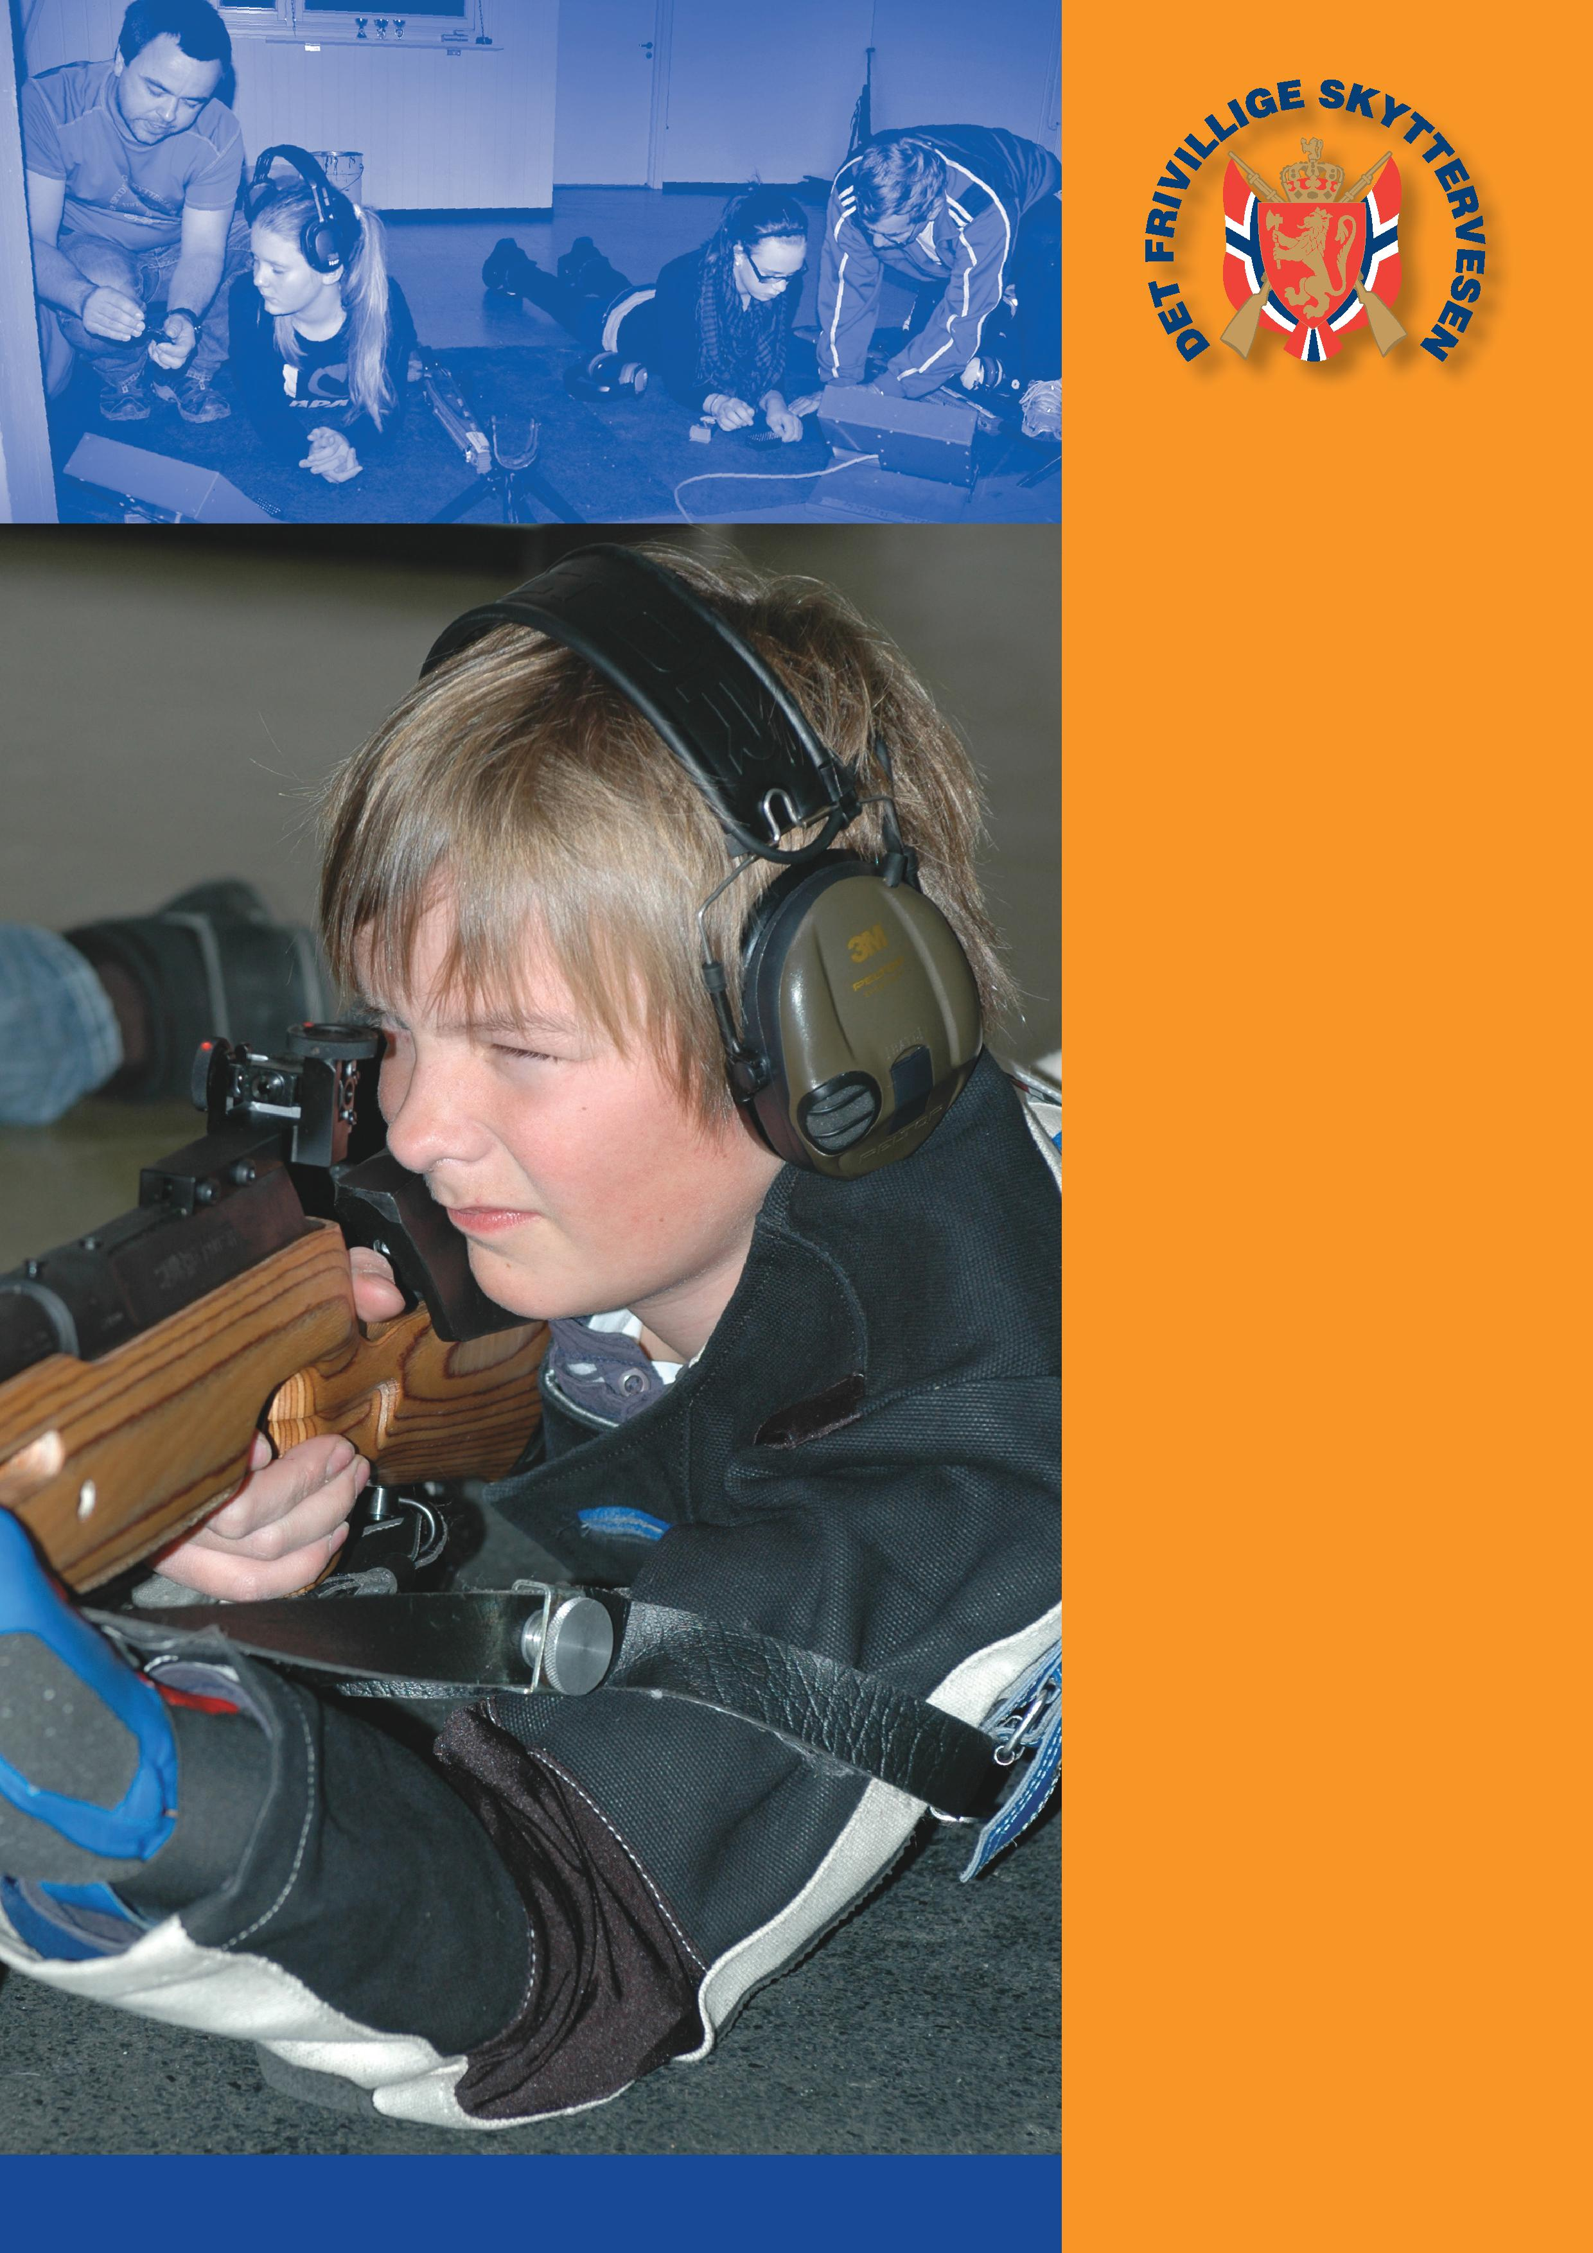

**Se vår hjemmeside: www.dfs.no/xxxxxxxx**

**Generell informasjon**  
Skyteskolen vil gå over 5 kvelder i   
oktober og november.   
Dette er følgende datoer: 12. oktober, 19. oktober, 26. oktober, 2. november og 9. november.

* Skyteskolen starter klokka 18.00, og vil normalt være ferdig klokka19.30.
* Skyteskolen arrangeres i skytterlagets lokaler på xxxxxxx.
* Det koster kr. xxx pr. deltaker. Dette inkluderer medlemskap i skytterlaget for 201x, ammunisjon og materiell til skyteskolen, samt enkel bevertning.
* Skytterlaget har våpen og utstyr til utlån.
* Hver kveld vil inneholde en kort teoretisk del, før vi tester ut det vi har lært på skytebanen.
* Skyteskolen er beregnet på nybegynnere og ferske skyttere.
* Nedre aldersgrense er xx år.
* Det settes krav om at foresatte deltar på første kurskveld.

**Påmelding**

Påmelding til skyteskolen skjer til Xxxx Xxxxxxx, xx@skytterlag.no eller xxx xx xxx (snarest). Vi har dessverre kun kapasitet til å ha X elever, så her er det førstemann til mølla som gjelder.

Her kan du plassere lagets logo.

Gjør slik:

Slett denne tekstboksen

Sett inn bilde

Plasser det i dette hjørnet